Материнский капитал можно потратить
на образование любого из детей

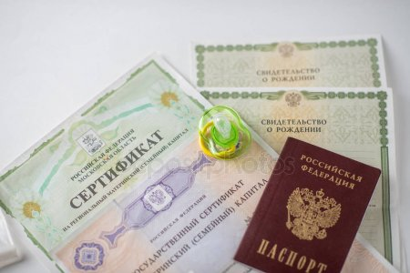
За время действия программы материнского капитала 142 семьи Муслюмовского района направили средства сертификата на образование детей.
Материнский капитал позволяет оплатить обучение детей в образовательных учреждениях любого уровня, начиная с детского сада и заканчивая высшим учебным заведением. Также направить средства можно на оплату пользования жилым помещением и коммунальных услуг в общежитии, предоставляемом образовательной организацией на период обучения.
На дату начала обучения ребенок, на образование которого направляется материнский капитал, должен быть не старше 25 лет. Образовательная организация должна находиться на территории России и иметь лицензию на оказание соответствующих образовательных услуг.
Материнским капиталом можно оплатить обучение любого ребенка в семье или сразу нескольких детей, при условии, что ребенку, давшему право на сертификат, исполнилось три года. Исключением из этого правила является дошкольное образование детей. В случае решения семьи направить средства маткапитала на дошкольное образование (например, на оплату услуг по уходу и присмотру за ребенком в детском саду и яслях) ждать, пока ребенку, давшему право на маткапитал, исполнится три года, не требуется.
Обращаться с заявлением о распоряжении материнским капиталом следует в территориальные органы Пенсионного фонда России или МФЦ. Оформить заявление можно также в электронном виде с помощью Личного кабинета гражданина на сайте www.pfrf.ru.
Получить подробную консультацию по всем вопросам реализации программы материнского капитала можно в клиентской службе ПФР по телефонам: 8(85556)2-57-86, 074-11

